20190917作业

崔冠宇 2018202147

说明：由于Word插入公式不便，故使用LaTeX写回答，然后将PDF截图粘贴至文档中。

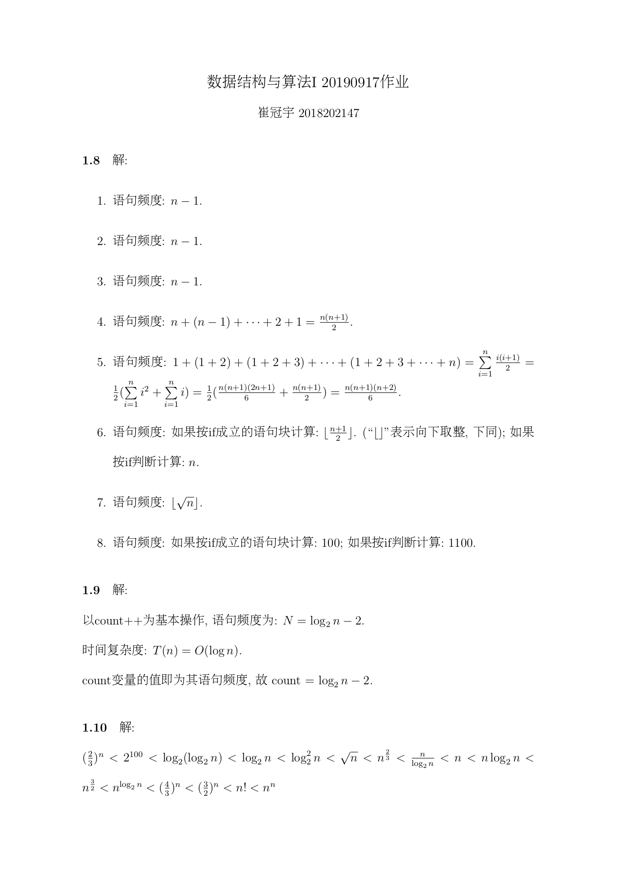

1.10各函数图像（使用软件：Grapher）

